Остерегайтесь пищевых отравлений в праздники

Майские праздники не за горами, и многие из нас уже предвкушают пикник на природе. Однако, как отмечают медицинские работники, одним из самых популярных последствий празднования является пищевое отравление. Недостаточно прожаренное мясо, некачественные продукты, плохо вымытые овощи, посуда, грязные руки могут стать причиной пищевого отравления. С пищей могут передаваться возбудители острых кишечных инфекций. Также отравление провоцируют продукты с истекшим сроком годности или те, что хранились в неправильных условиях.
Собираясь на дачу или в поездку на природу, перед тем, как приобретать продукт, обратите внимание на то, что написано на этикетке. Проверьте дату производства и срок годности.
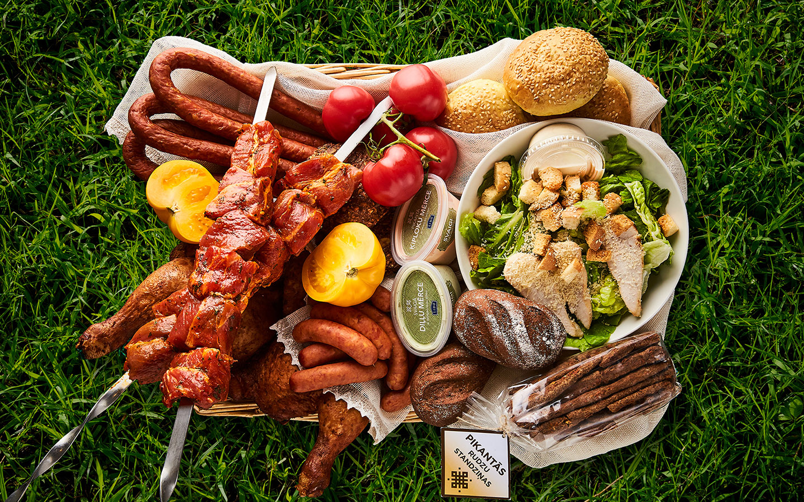
Любителям шашлыков не стоит приобретать мясные продукты в неустановленных местах: у остановок транспорта, за территорией рынка, да и просто на улице, потому что контроля за качеством и безопасностью там нет никакого. Такие «продавцы» не несут ответственности по Закону РФ «О защите прав потребителей», так как предпринимателями, как правило, не являются, условий для хранения товара у них нет, ветеринарно – санитарное освидетельствование их продукция не проходила, соответственно и нет документов, подтверждающих их безопасность.
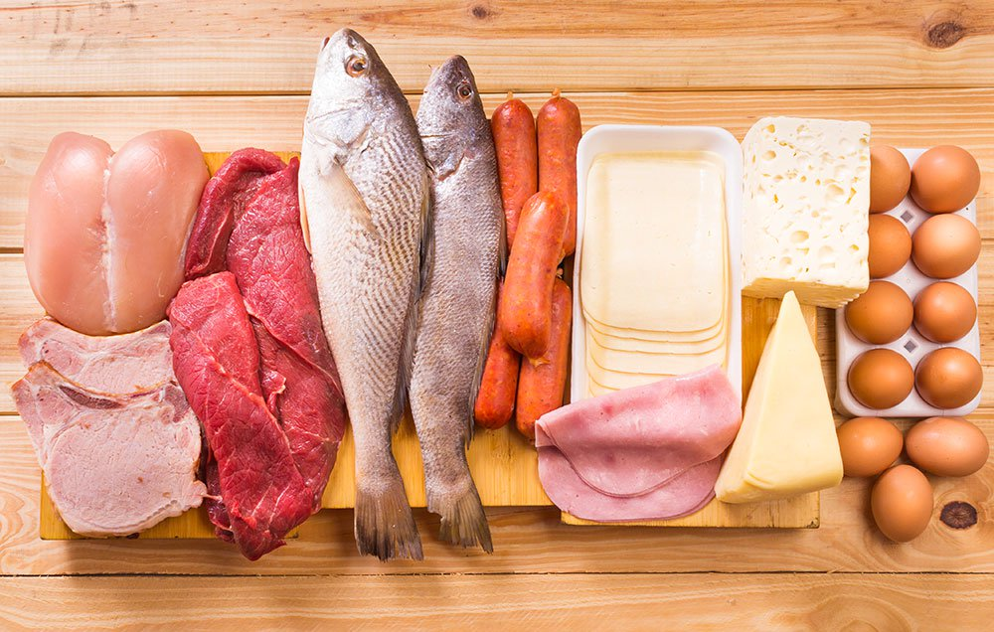
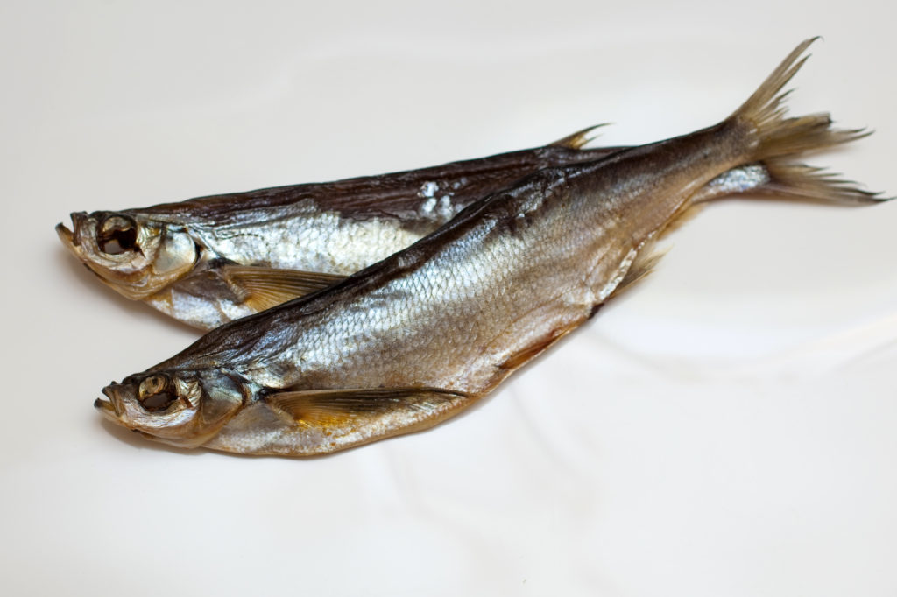
Кроме того, не приобретайте с рук вяленую рыбу домашнего приготовления и домашние консервы - велик риск отравления ботулотоксином со смертельным исходом. Основным источником сальмонеллезной инфекции являются домашняя и дикая птица, их яйца, рыба, раки и др. Заболевание, чаще всего, связано с употреблением мяса птицы, субпродуктов, сырых яиц и приготовленных из них кулинарных изделий и блюд, не подвергшихся правильной и достаточной термической обработке, а также приготовленных в домашних условиях кремов, майонеза, картофельного пюре с добавлением сырых яиц. Источником обсеменения продуктов стафилококковой инфекцией могут также явиться сельхозживотные (коровы, козы, овцы) больные маститом, дерматитом и другими поражениями кожных покровов вымени, молочные продукты, такие как молоко, творог, сыры, сметана, масло от таких животных будут опасны. Поэтому важно приобретать продукты в узаконенных местах, где обеспечен ветеринарно – санитарный контроль их качества – на официальных рынках, торговых центрах и магазинах.
Чаще всего люди готовят свиной и куриный шашлык: мясо должно быть розовым, выглядеть привлекательно, без посторонних запахов. Некоторые в целях экономии времени покупают уже замаринованное мясо. Однако часто для таких заготовок используется уже не свежее мясо. А с помощью чрезмерного добавления перца и лука недобросовестные продавцы стараются скрыть непривлекательный цвет и появившийся «душок».
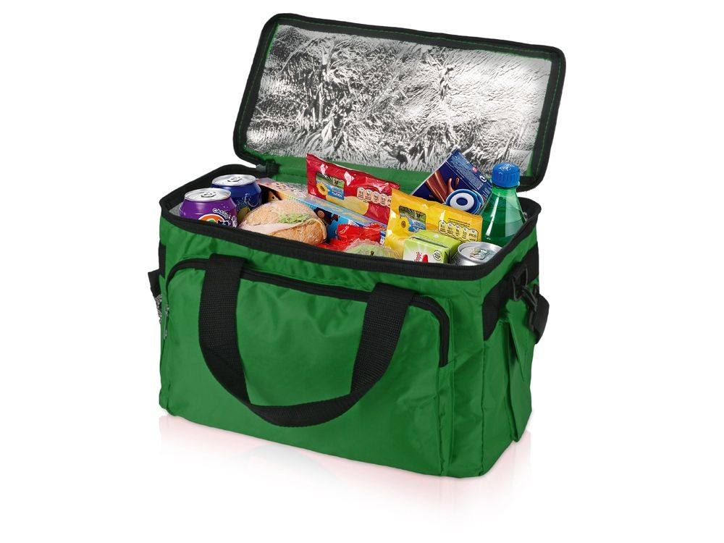
Для сохранения качества продукта очень важно соблюдать его температурный режим и правила хранения! Конечно, если на даче есть холодильник, то это упрощает проблему безопасности питания. А если нет? Тогда набор продуктов необходимо пересмотреть. Нельзя брать с собой никаких жареных пирожков, беляшей, котлет и сосисок в тесте, чебуреков, срок хранения этих продуктов не более 3- х часов с момента приготовления. Чем выше температура окружающей среды, тем меньше нужно времени для накопления энтеротоксина. Если блюда после приготовления остаются какое-то время при комнатной температуре (особенно салаты заправленные сметаной, майонезом, кремовые кондитерские изделия), то в них создаются условия для размножения стафилококков и выработке токсина. Поэтому категорически не рекомендуется готовить салаты впрок, заправлять их майонезом, сметаной, особенно дома, и везти их потом на природу или дачу. Такие продукты испортятся уже по дороге на пикник. Для перевозки скоропортящихся продуктов используйте сумки – холодильники или термопакеты, сохраняющие температуру вложенных в них продуктов из холодильника.
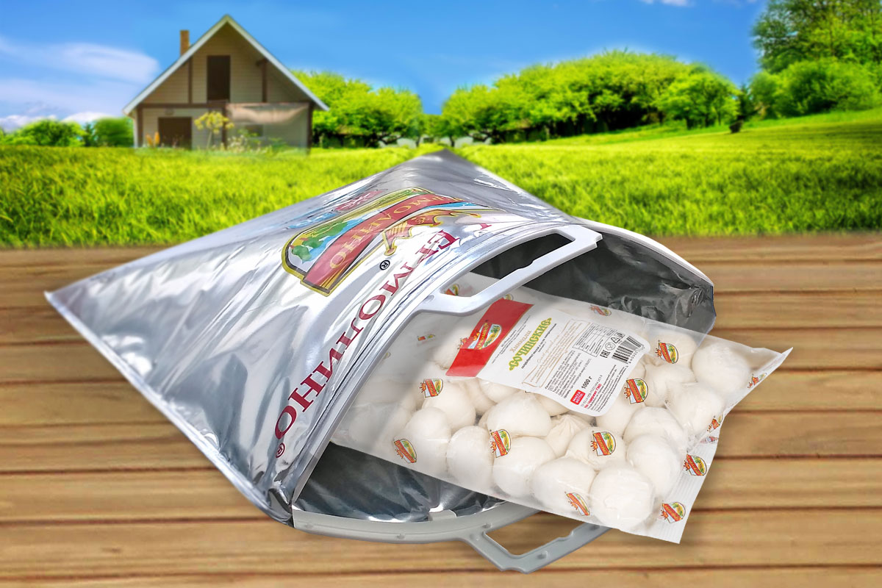
Также в целях профилактики пищевых отравлений соблюдайте технологию приготовления блюд: тщательно прожаривайте или проваривайте продукты, особенно мясо, птицу, яйца, морепродукты. Тщательно подогревайте готовые блюда – супы кипятите, жаркое прожаривайте не менее 5 минут. Готовьте пищу в таком количестве, чтобы употребить ее в течение 1-2 дней, при условии хранения в холодильнике, соблюдайте сроки хранения при нарушении герметичной упаковки продуктов. Соблюдайте правила личной гигиены, чаще мойте руки с мылом.
При первых признаках пищевого отравления (тошнота, рвота, диарея, периодическая боль и спазмы в животе) срочно обращайтесь за медицинской помощью!
Соблюдение этих несложных правил залог Вашего здоровья и праздничного настроения!

Филиал ФБУЗ «ЦГиЭ в РО»
в г. Ростове-на-Дону

